Государственное специальное (коррекционное) образовательное учреждение для обучающихся, воспитанников с ограниченными возможностями здоровья общеобразовательная школа-интернат I и II вида
г. Армавира Краснодарского края.

Методическая разработка

открытого урока в 5^{б} классе.

Тема: "Изменение глагола во всех временах".



Разработала:
учитель русского языка
и литературы
высшей категории
Шут Галина Васильевна



Армавир
2010/11 уч. г.

Тема: «Изменение глагола во всех временах».
Цель:
- Знакомить учащихся с изменением глагола во всех временах в устной и письменной речи.
- Закрепление дифференциации звуков е-о.
- 3.Развивать эстетические чувства, воспитывать любовь и уважение к женщине, матери.
Оборудование: презентация «Изменение глагола во всех временах», использование интерактивной доски, учебник для 5 класса «Русский язык»,
тетради, ручки, простые карандаши, линейки, книги, черновики, дидактический речевой материал к звукам е-о, экран, указка, песочные часы.
Ход урока.
- Оргмомент.
–Добрый день.
- Сообщение темы за экраном.
– Какая тема урока?
«Изменение глагола во всех временах».
План.
- Повторение правила.
- Работа со словарем.
- Выполнение задания №1.
- Разгадывание кроссворда.
- Выполнение задания №2.
- Работа с правилом и таблицей.
- Выполнение задания №3.
- Писать тест в тетрадях.
- Физминутка.
- Работа с картинкой.
- Работа с учебником.
- Работа парами по теме: «Лучшее поздравление с 8 Марта»
- Итог.
- Домашнее задание.
  - Повторение правила.
Глагол- часть речи, которая обозначает действие предмета и отвечает на вопросы что делать? что сделать?
  - Работа со словарем.
Словарь:
капель, звонкая, застучала, потемнел, воздух, холодный, ветерок, набегает, тепло, деревья, ждут.
  - Задание №1.
Найдите глаголы, задайте вопрос.
  - За экраном: - Какое время года?
В Е С Н А
За экраном: - Назови первый месяц весны. Какой сейчас месяц?
Посмотрите, как красиво: журчит вода, цветут великолепные подснежники, какие чувства вы испытываете?
  - Задание №2
Из слов составить предложение, указать время глаголов:
легкой, набегает, волной, холодный, ветерок, изредка.
(Холодный ветерок изредка набегает легкой волной)
  - Работа с правилом и таблицей.
Как изменяются глаголы?
Глаголы изменяются по временам: бывают в форме настоящего, прошедшего или будущего времени. В настоящем и будущем времени глаголы изменяются по лицам и числам, а в прошедшем времени – по родам (в единственном числе) и числам.
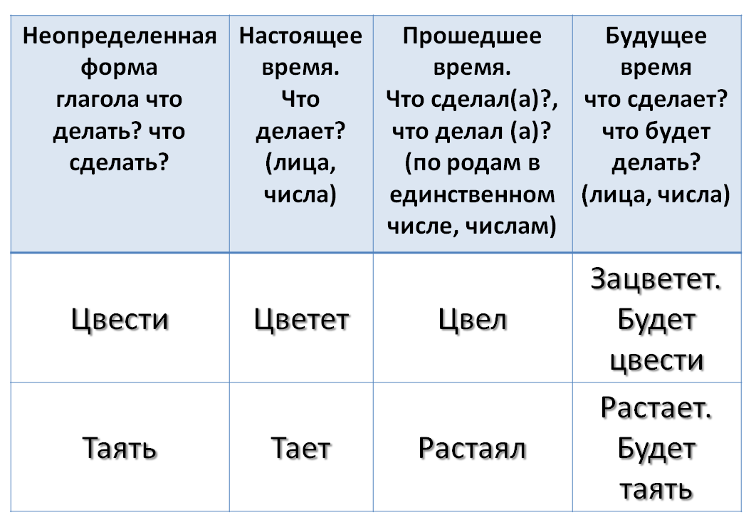
  - Задание №3.
Укажите времена глагола.
Застучала за окошком звонкая капель, потеплел воздух, потемнел и осел снег.
Холодный ветер изредка набегает легкой волной.
Светлеет воздух, яснеет небо, белеют тучки.
Деревья ждут, когда наступит надежное тепло.
(Откройте тетради: напишите тему, задание № 4)
  - Задание №4.
Укажите ряд слов, где все глаголы настоящего времени :
- набегает, застучала, потемнел;
- светлеет, белеют, нашептывает;
- наступит, осел, тают.
  - Физминутка.
  - Работа с картинкой.

За экраном(8 Марта – это …продолжите название)
  - Работа с учебником: работа с текстом.
- Откройте учебник на странице № 214. Упражнение № 188. Прочитайте.
Скажи, что Леня написал своей маме в поздравительной открытке
(Учитель выразительно читает текст, учащиеся за учителем читают выразительно текст, отвечают на вопрос, выполняют задание.
Поставить вопросы, указать время глаголов :куплю, сходили, купили, написал, пишу, написал)
  - Работа парами по теме: «Поздравление с 8 Марта»
Чтение поздравлений гостям, нахождение глаголов и определение времен глаголов в тексте.
3. Итог.
За экраном - Какая была тема урока?
Назовите времена глагола.
Оценки.:5, 5, 5, 5.
4. Домашнее задание: 1) повторить правила по теме «Времена глагола»;
2)составить 3 предложения со словами «напишу», «читаю», «решил».

